성별·연령대·지역·프로모션 교차 세그먼트 분석 및 WEEKEND20 효과 기반 성장 전략 수립

요약(Executive Summary)
본 보고서는 서울 10개 구 신선식품 판매 데이터(2025-05-01~05-14, 2주간, 1,144건 주문)를 성별, 연령대, 구(ship-city), 프로모션 적용 여부(promotion-ids) 기준으로 종합 교차 분석하여 매출 성장 기회가 있는 고객·지역 세그먼트를 도출하고, 주말 할인 프로모션 WEEKEND20이 매출과 수익성에 미치는 영향을 정량적으로 검증했다.
분석 결과 여성(F) 30·40대가 집중된 송파구·마포구 세그먼트는 매출 비중이 높음에도 평균 객단가(AOV)가 전체 평균보다 낮아 업셀 여지가 가장 크고, 남성(M) 50대 등 고AOV 성향 고객이 저AOV 지역에 분산된 패턴은 프리미엄 상품 확산을 통한 매출 확대 기회를 제공한다. 반면 WEEKEND20 프로모션은 주문 수를 평일 대비 17.1% [1] 늘리는 수요 견인 효과가 있으나, 적용 주문의 AOV가 미적용 대비 27.0% 낮아 총매출 기여는 제한적인 전형적 카니발라이제이션 패턴을 보였다.
이에 따라 (1) F 30·40대×송파구·마포구 업셀 전략, (2) 저AOV 세그먼트 전반에 서초구형 프리미엄 큐레이션 확산 전략, (3) WEEKEND20 플랫 할인의 구간형(Tiered) 할인 개편 전략을 우선순위 실행 전략으로 제시한다. 세 전략 모두 2주 데이터 패턴에 기반한 보수~낙관 시나리오로 증분매출과 할인비용 절감 효과를 정량 추정했으며, 검증 단계에서 핵심 수치 159건이 모두 verified 처리되었다.

데이터 개요 및 분석 기준
분석에 사용된 데이터는 서울 10개 구(송파구, 서초구, 마포구, 강남구, 영등포구, 강서구, 노원구, 광진구, 용산구, 성동구)의 신선식품 판매 내역(kr-moon-market-fresh-food-sales.csv)으로, 2025년 5월 1일(목)부터 5월 14일(수)까지 2주간 총 1,144건의 주문 데이터를 포함한다. 데이터에는 별도의 취소/반품 상태 컬럼이 없어 전건을 유효 주문으로 간주했으며, 결측치는 promotion-ids 컬럼에서만 발견되어(미적용 779건) 프로모션 미적용으로 처리했다. 중복 행은 발견되지 않았다.
분석 기간에는 2025년 5월 5일(어린이날/부처님오신날)과 5월 6일(대체공휴일)이라는 이틀간의 공휴일이 포함되어 있으며, 해당 공휴일에는 WEEKEND20 프로모션이 적용되지 않았음에도 일별 매출이 분석 기간 중 최고치를 기록해 시간 차원 분석 시 유의가 필요한 변수로 식별되었다. promotion-ids 컬럼을 파싱한 결과 데이터에는 '미적용'과 'WEEKEND20' 두 그룹만 존재했으며, 그 외 별도 프로모션 그룹은 없는 것으로 확인되었다.

전체 KPI 베이스라인
전체 기간 총매출은 22,787,840원 [2], 총주문 1,144건, 평균 객단가(AOV)는 19,919원 [3], 평균 구매수량은 1.89개로 집계되었다. 이 중 WEEKEND20 프로모션이 적용된 주문의 비중은 31.9%로, 전체 주문의 약 3분의 1이 주말 할인 혜택을 받은 것으로 나타났다. 이 베이스라인 수치는 이후 모든 세그먼트별 비교의 기준점이 된다.

세그먼트 분석: 성별·연령대
성별·연령대 단일 차원 및 교차 분석을 통해 매출 규모와 객단가(AOV)가 상이하게 분포하는 세그먼트를 식별했다. 아래 히트맵은 성별×연령대 조합별 매출 분포를 시각화한 것으로, 매출 비중이 높은 세그먼트와 AOV가 높은 세그먼트가 반드시 일치하지 않는다는 점을 보여준다.
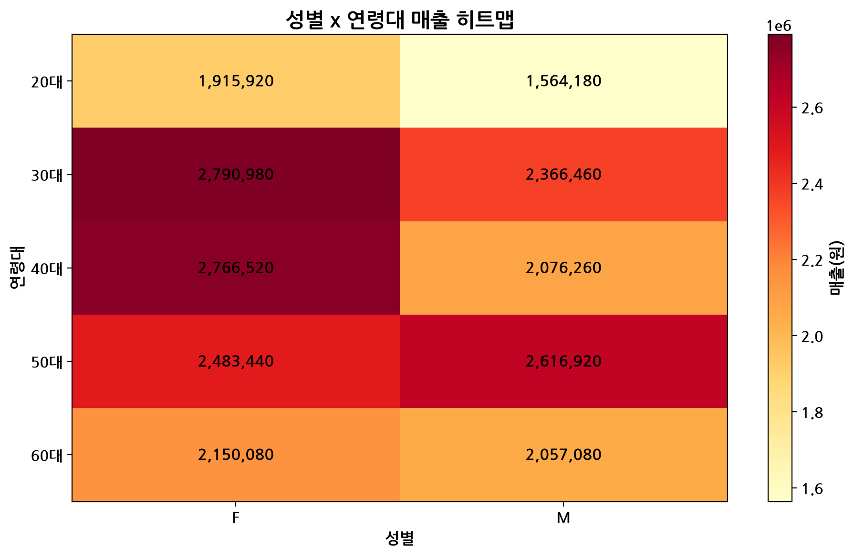
그림 1: 성별×연령대 매출 히트맵

성별 분석
성별로는 여성(F)이 매출 비중 53.1% [4](12,106,940원 [5], AOV 20,348원 [6])로 남성(M) 46.9% [7](10,680,900원 [8], AOV 19,455원 [9])보다 매출 비중과 AOV 모두 우위를 보였다. 여성 고객이 전체 매출과 건당 구매력 양 측면에서 핵심 고객층임을 시사한다.

연령대 분석
연령대별로는 30대가 22.6% [10](5,157,440원 [11], AOV 17,908원 [12])로 매출 비중 1위를 차지했으나 AOV는 상대적으로 낮았고, 50대는 매출 비중 2위(22.4% [13], 5,100,360원 [14])이면서 AOV는 24,172원으로 [15] 전 연령대 중 최고치를 기록했다. 이어 40대 21.3% [16](4,842,780원 [17], AOV 19,217원 [18]), 60대 18.5% [19](4,207,160원 [20], AOV 21,465원 [21]), 20대 15.3% [22](3,480,100원 [23], AOV 17,665원 [24]) 순으로 매출 비중이 분포했다. 50대는 매출 규모와 구매력을 동시에 갖춘 핵심 세그먼트로 확인된다.

성별×연령대 교차 분석
성별과 연령대를 교차 분석한 결과, 매출 1위는 F/30대(매출 비중 12.2%, 2,790,980원 [25])였으나 AOV 지수(전체 평균=100 기준)는 92.2로 평균보다 낮았다. 매출 2위인 F/40대(비중 12.1% [26], 2,766,520원 [27])는 AOV 지수 102.1로 [28] 평균 수준이었다. 반면 M/50대는 매출 비중 11.5% [29](2,616,920원 [30])로 순위는 3위이지만 AOV 지수가 131.4로 [31] 전체 세그먼트 중 가장 높아, 가장 수익성이 높은 핵심 세그먼트로 분류된다. 저AOV 세그먼트로는 M/20대(AOV 지수 81.8 [32]), M/30대(87.4 [33]), F/30대(92.2 [34])가 식별되었다.

세그먼트 분석: 구(ship-city)
구(ship-city) 단위 분석에서는 매출 규모 1위 지역과 AOV 최고 지역이 서로 다르다는 점이 확인되었다. 아래 차트는 10개 구의 매출과 AOV를 함께 비교하여 지역별 매출 기여도와 구매력 수준의 차이를 보여준다.
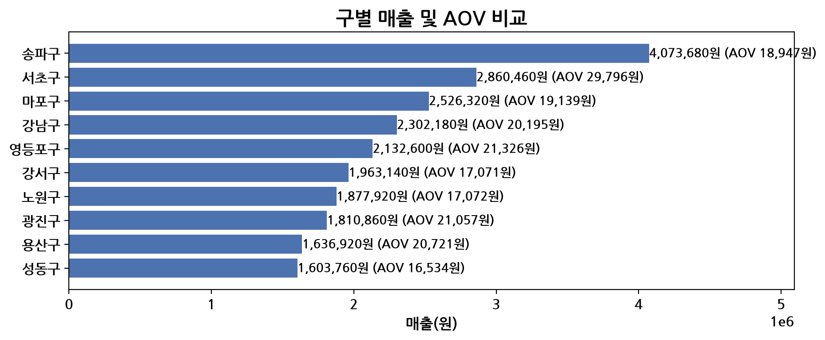
그림 2: 구별 매출 및 AOV 비교
송파구는 매출 비중 17.9% [35](4,073,680원 [36], AOV 18,947원 [37])로 압도적 1위를 기록했으나 AOV는 중간 수준이었다. 반면 서초구는 매출 비중 12.6% [38](2,860,460원 [39])로 2위이면서 AOV는 29,796원으로 [40] 10개 구 중 최고치를 기록해, 매출 규모와 구매력을 모두 겸비한 지역으로 확인된다. 이어 마포구 11.1% [41](2,526,320원 [42], AOV 19,139원 [43]), 강남구 10.1% [44](2,302,180원 [45], AOV 20,195원 [46]), 영등포구 9.4% [47](2,132,600원 [48], AOV 21,326원 [49]) 순으로 매출 비중이 분포했다.
매출 하위권으로는 성동구가 7.0% [50](1,603,760원 [51])로 최하위를 기록했으며, 동시에 AOV도 16,534원으로 [52] 10개 구 중 최저치였다. 강서구(8.6% [53], 1,963,140원 [54], AOV 17,071원)와 노원구(8.2% [55], 1,877,920원 [56], AOV 17,072원) 역시 매출과 AOV가 함께 낮은 지역으로 분류되어, 매출 확대와 객단가 개선이 동시에 필요한 지역으로 식별된다.

구별 고객 구성 및 프로모션 반응도
구별 주요 고객 세그먼트 구성과 프로모션 의존도(WEEKEND20 적용률)를 비교한 결과, 지역 간 뚜렷한 차이가 확인되었다. 서초구는 WEEKEND20 적용 비중이 22.9% [57]로 전체 구 중 가장 낮아, 할인 없이도 고단가 구매가 이루어지는 핵심 고수익 지역으로 평가된다. 반대로 강남구는 프로모션 의존도가 43.0% [58]로 가장 높아 할인 민감도가 가장 큰 지역으로 나타났으며, 강서구도 프로모션 의존도가 40.0% [59]로 2위를 기록하면서 동시에 AOV는 하위권(17,071원 [60])에 속해 할인에 의존하는 저수익 패턴을 보였다.

프로모션 및 WEEKEND20 매출·수익성 영향
프로모션 적용 여부(promotion-ids)를 기준으로 미적용 그룹과 WEEKEND20 그룹을 비교한 결과, 할인이 매출 성장보다는 객단가 하락을 동반하는 패턴이 뚜렷하게 나타났다. 아래 차트는 두 그룹의 매출과 AOV를 비교하여 WEEKEND20의 실질적 기여를 보여준다.
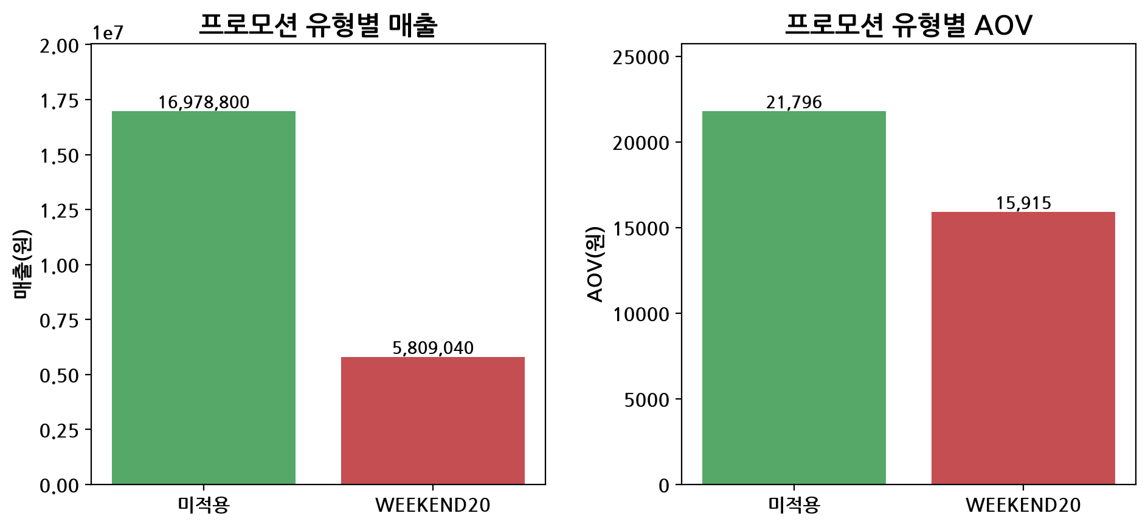
그림 3: 프로모션 유형별(미적용/WEEKEND20) 매출·AOV 비교
프로모션 미적용 주문은 전체의 74.5%(16,978,800원 [61], AOV 21,796원 [62])를 차지했고, WEEKEND20 적용 주문은 25.5%(5,809,040원 [63], AOV 15,915원 [64])를 차지했다. WEEKEND20 적용 주문의 AOV는 미적용 대비 27.0% 낮게 나타나, 할인이 건당 구매 단가를 끌어내리는 효과가 확인된다.

WEEKEND20 수익성 분석 (할인율 20% 가정)
WEEKEND20의 수익성을 20% 할인율 가정 하에 분석한 결과, 할인 후 실제 매출은 5,809,040원이며 [63], 이를 할인 전 정상가로 환산하면 7,261,300원에 [65] 해당한다. 즉 2주 기준 할인비용(매출 감소분)은 1,452,260원으로 [66] 추정된다. 주목할 점은 WEEKEND20 적용 고객의 정상가 환산 AOV(19,894원 [3])조차 미적용 고객의 AOV(21,796원 [62])보다 낮다는 것으로, 이는 WEEKEND20 고객군이 가격에 민감하거나 소액 장보기 패턴을 가진 고객임을 시사한다.
할인비용을 상쇄하기 위해 필요한 손익분기 증분 주문수는 정상가 환산 AOV 기준 73.0건으로 산출되며, 실제 WEEKEND20 주문수(365건)가 이를 크게 상회해 '주문 수 증가' 측면에서는 할인비용을 상쇄하고도 남는다. 그러나 핵심 문제는 주문 수가 아니라 AOV 손실에 있다. WEEKEND20 적용 주문 중 78.4% [67](286건 [68])가 2만원 미달 소액주문으로, 평균 결제금액이 9,594원에 [69] 불과해 할인이 매출 증대가 아닌 소액 구매에 주로 소진되고 있는 것으로 분석된다.

주말 vs 평일 시간 차원 분석
WEEKEND20의 실제 주말 매출 견인 효과를 검증하기 위해 주말과 평일(공휴일 포함)의 매출·주문 패턴을 비교했다. 아래 차트는 일별 매출 추이를 보여주며, 공휴일 효과와 주말 할인 효과를 함께 관찰할 수 있다.
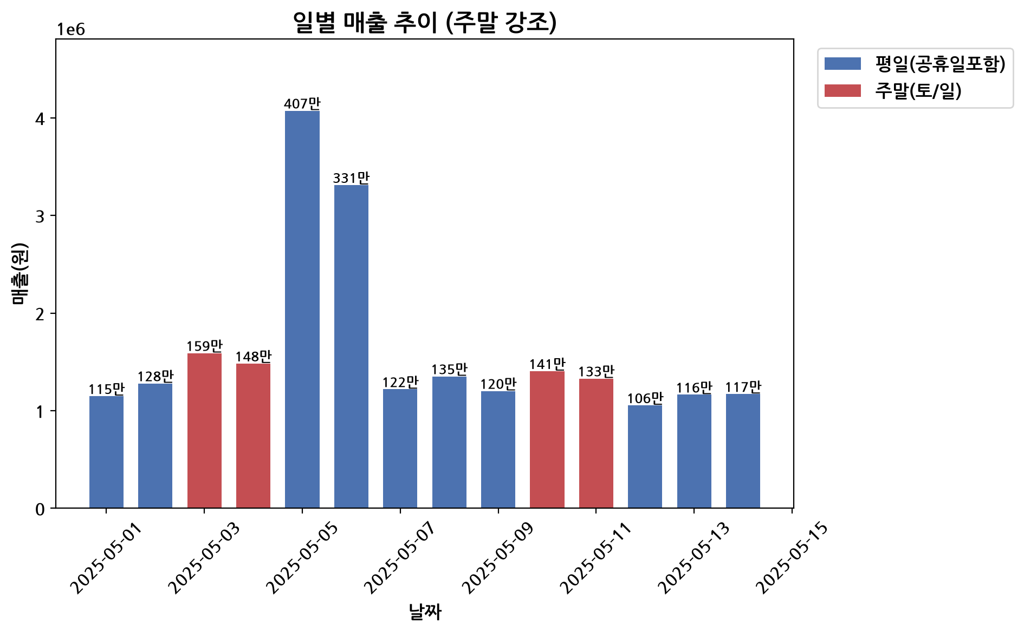
그림 4: 일별 매출 추이(주말·공휴일 강조)
주말(토·일) 일평균 매출은 1,452,260원이었 [70]고, 평일(공휴일 포함) 일평균 매출은 1,697,880원로 [71] 오히려 평일이 더 높게 나타났다. 다만 이는 공휴일 2일간의 매출 급증이 평일 평균에 포함되어 발생한 왜곡 효과로 해석된다. 주말 일평균 주문수는 91.3건로 평일 77.9건보다 17.1% [1] 많아, WEEKEND20이 주문 수 측면에서는 분명한 수요 견인 효과를 보였다. 그러나 주말 AOV가 미적용 대비 27.0% 낮아 '주문 수는 늘지만 건당 단가가 낮아져 총매출 기여는 제한적'인 전형적인 카니발라이제이션 패턴으로 확인된다.
특히 WEEKEND20이 적용되지 않은 공휴일(5/5, 5/6)의 일별 매출이 분석 기간 중 최고치를 기록했다는 점은 할인 없이도 공휴일 자체가 강력한 수요 견인 요인(연휴 장보기 수요)으로 작용함을 보여준다. 이는 WEEKEND20의 매출 기여도가 '할인 유인' 효과보다는 '요일 특성' 효과에 의한 것일 가능성을 시사하며, 할인 설계 재검토의 근거가 된다.

성장 기회 세그먼트 도출
성별×연령대×구 3차원 교차 분석을 통해 '매출 규모는 크지만 AOV가 낮은' 성장기회 세그먼트와 '고AOV·저볼륨' 확장기회 세그먼트를 정량 기준(매출 점유율·AOV 지수·프로모션 의존도)으로 분류했다. 아래 포지셔닝 차트는 각 세그먼트를 매출 규모와 AOV 지수 두 축으로 배치하여 성장 전략의 방향성을 직관적으로 보여준다.
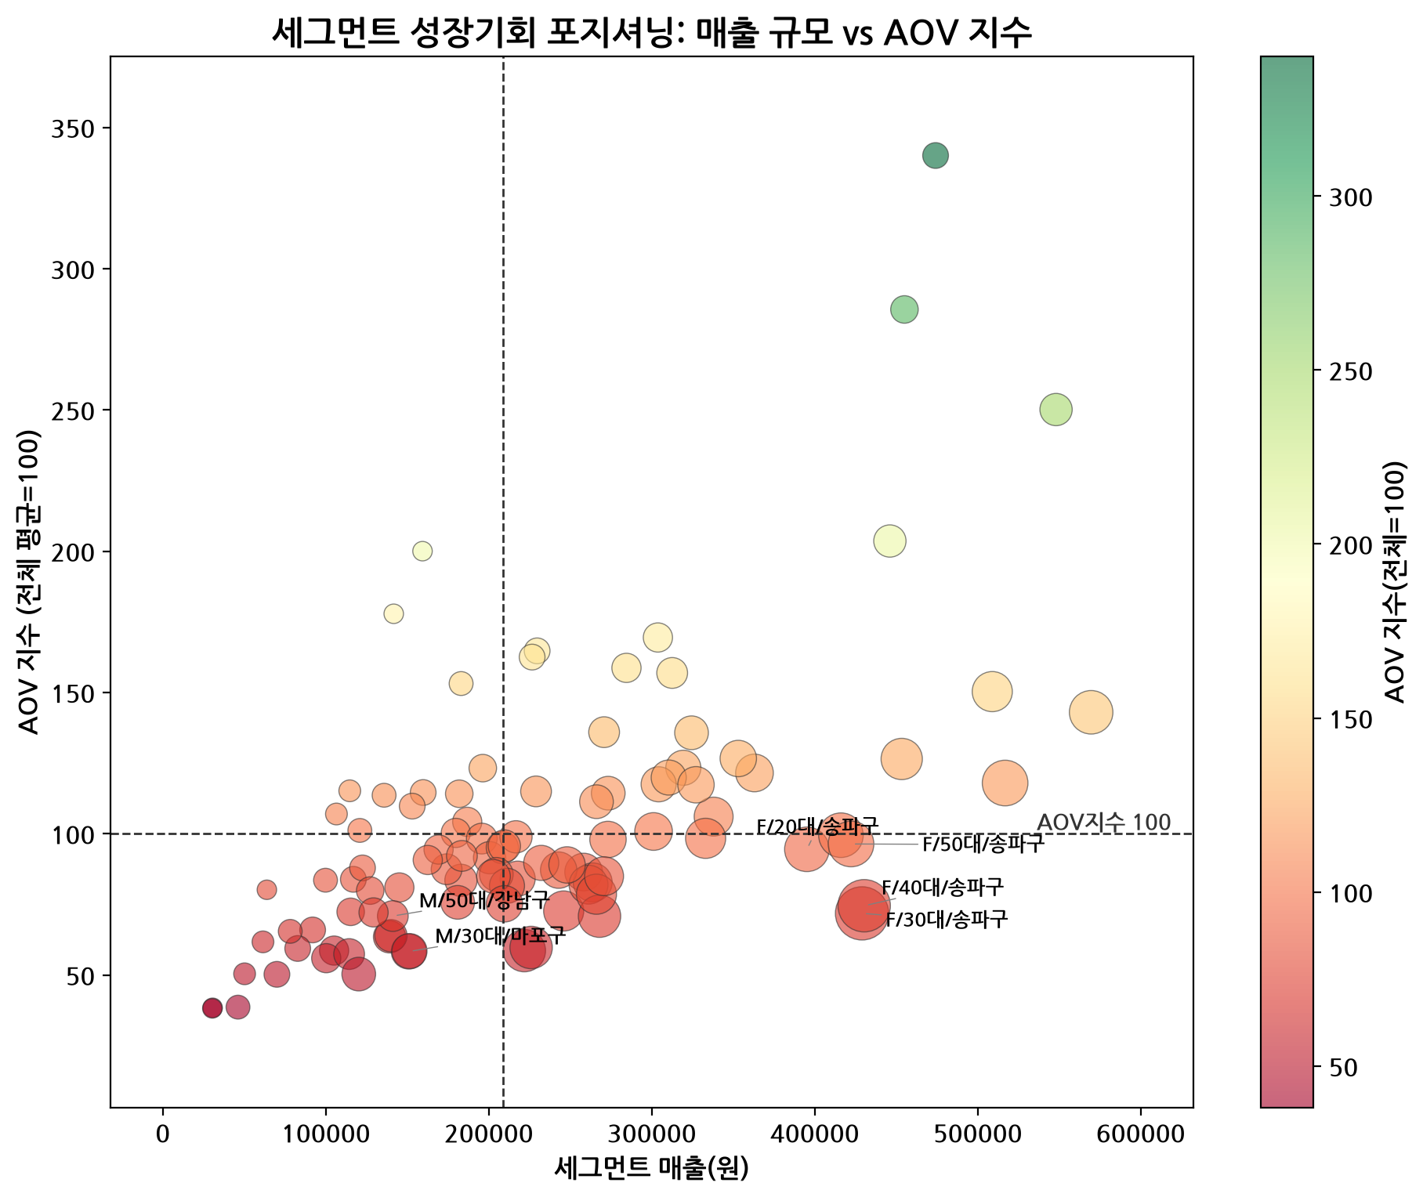
그림 5: 세그먼트 성장기회 포지셔닝(매출규모 vs AOV지수)

성장기회 세그먼트 (업셀 대상)
매출 규모가 크면서 AOV가 낮은 성장기회 세그먼트 상위 3개는 모두 송파구·마포구에 집중되어 있다. F/40대/송파구는 매출 430,360원(29건)에 AOV 지수 74.5로 가장 낮았고, F/30대/송파구는 매출 429,040원(30건)에 AOV 지수 71.8로 세 세그먼트 중 가장 낮은 AOV 지수를 기록했다. F/50대/송파구는 매출 422,280원 [72](22건)에 AOV 지수 96.4로 상대적으로 평균에 가까웠다. 송파구는 전체 매출 1위 지역이면서 핵심 F 30~50대 세그먼트의 AOV가 평균 이하인 지역으로, 업셀을 통한 매출 확대 여지가 가장 큰 것으로 분석된다.

확장기회 세그먼트 (침투 확대 대상)
반대로 고AOV·저볼륨 확장기회 세그먼트는 M/50대/강서구(AOV 지수 200.0 [73], 매출 159,360원 [74], 4건), M/20대/서초구(AOV 지수 177.8 [75], 매출 141,700원 [76], 4건), M/50대/마포구(AOV 지수 153.2 [77], 매출 183,040원 [78], 6건) 순으로 식별되었다. M/50대는 전반적으로 고AOV 성향(교차분석 AOV 지수 131.4 [31])을 보이는 세그먼트로, 특정 지역에서는 AOV 지수가 200에 [73] 달할 정도로 극단적인 구매력을 나타낸다. 이러한 고AOV 성향 고객이 아직 낮은 주문 건수에 머물러 있다는 점은 침투 확대 시 레버리지가 큰 기회임을 시사한다.

프로모션 의존도 패턴
성별×연령대별 WEEKEND20 프로모션 의존도를 살펴보면, M/30대가 36.8% [79]로 가장 높았고, M/60대 35.6% [80], F/50대 34.2% [81]가 뒤를 이었다. 반대로 F/40대는 27.2% [82], M/20대는 29.2% [83]로 가장 낮은 의존도를 보였다. M/30대와 M/60대는 할인이 없을 경우 구매 빈도가 낮아질 수 있는 가격 민감 세그먼트로 추정되며, 이들을 대상으로 할인 의존을 낮추는 전략 설계 시 신중한 접근이 필요하다.

우선순위 실행 전략 3가지
앞서 도출된 성장기회·확장기회 세그먼트와 WEEKEND20 수익성 분석 결과를 종합하여, 매출 임팩트와 실행 용이성을 고려한 우선순위 실행 전략 3가지를 제시한다. 우선순위는 (i) 세그먼트의 매출 비중과 성장 여력, (ii) 예상 증분매출 규모, (iii) 실행 리스크(가정의 불확실성)를 종합적으로 고려하여 결정했다. 모든 증분매출 추정은 2주 데이터 패턴이 유지된다는 가정 하의 단순 선형 외삽이며, 연환산은 14일에서 365일로 약 26배 단순 배수를 적용한 것으로, 계절성이나 기타 변수는 반영되지 않았다.
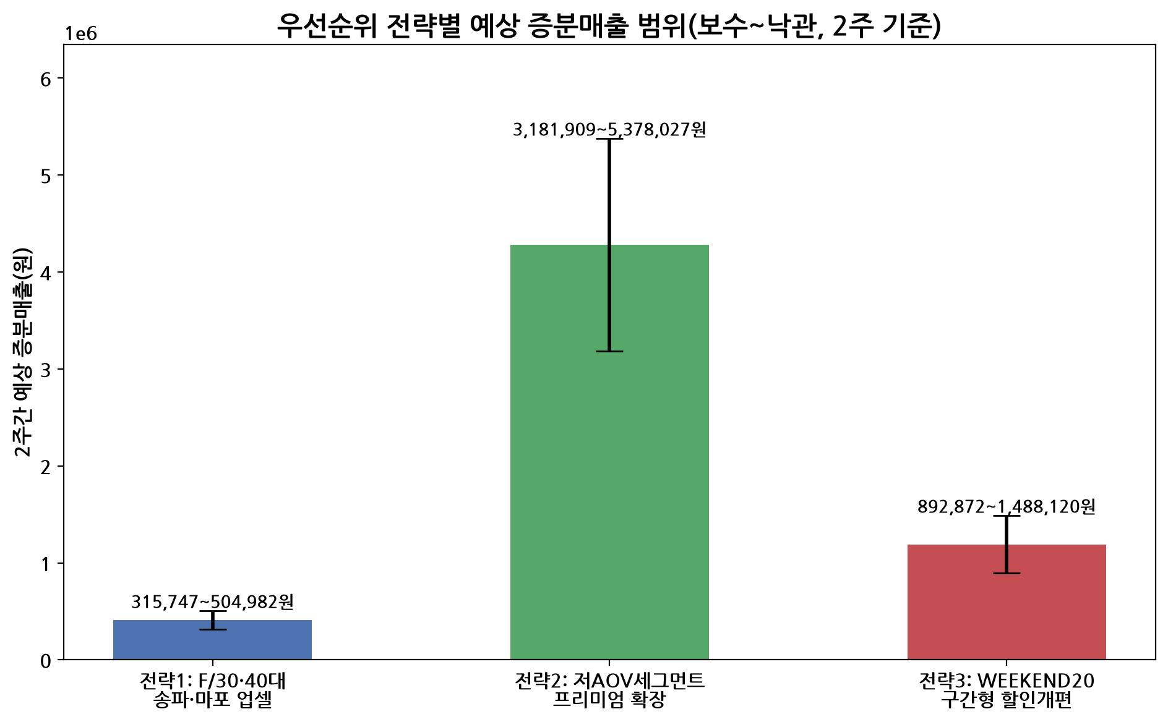
그림 6: 전략별 예상 증분매출 비교

전략 1 (최우선): F 30·40대 × 송파구·마포구 저AOV·고볼륨 세그먼트 업셀
해당 세그먼트는 95건의 주문, 1,576,600원의 [84] 2주 매출 규모를 보이나 AOV는 16,596원 [52](지수 83.3 [85])으로 전체 평균보다 16.7%p 낮다. 매출 비중은 높지만 단가가 낮아 성장 여력이 가장 큰 세그먼트로 평가된다. 실행안으로는 송파구·마포구 F 30-40대 타겟 번들 상품(과일+유제품 세트 등) 추천과 2만원 이상 구매 시 무료배송·적립 혜택을 통한 객단가 유도를 제안한다. AOV를 전체 평균 100%~110% 수준으로 개선할 경우 2주간 증분매출은 315,747원~ [86]504,982원으로 [87] 추정되며, 이를 연환산하면 약 8,209,422원~13,129,532원 수준이다.

전략 2 (2순위, 최대 임팩트): 저AOV 세그먼트 전반에 서초구형 프리미엄 큐레이션 확산
주문수 3건 이상이면서 AOV가 전체 평균 미달인 세그먼트 풀은 735건 [88](평균 AOV 15,590원 [89])에 달하며, 서초구(AOV 29,796원, 프로모션 의존도 최저 22.9% [57])처럼 '할인 없이도 고단가 구매'가 가능한 패턴이 벤치마크로 확인된다. 실행안으로는 M/50대 등 고AOV 성향(지수 131.4 [31]) 세그먼트가 저AOV 지역(강서구·마포구·광진구)에 분산된 점을 활용해 프리미엄 정육·건강식품 큐레이션을 해당 지역에 우선 노출하는 방안을 제안한다. AOV를 전체 평균 100%~115% [90] 수준으로 개선할 경우 2주간 증분매출은 3,181,909원~ [91]5,378,027원으로 [92], 세 전략 중 가장 큰 매출 임팩트(연환산 약 82,729,634원~139,828,702원)를 가지나, 전환 가정의 범위가 넓어 실행 리스크도 가장 크다.

전략 3: WEEKEND20 플랫 할인 → 구간형(Tiered) 할인 개편
WEEKEND20 적용 주문 365건 중 286건 [68](78.4% [67])이 2만원 미달 소액주문(평균 9,594원 [69])으로, 할인이 매출 증대가 아닌 소액 할인 수혜로 소진되고 있다. 할인비용은 2주 기준 1,452,260원 [66] 발생하나 AOV는 미적용 대비 27.0% 낮아 수익성 기여가 제한적이다. 실행안으로는 2만원 이상 구매 시에만 20% 할인을 유지하고 미달 시 10%로 조정하는 구간형 할인과 함께, '2만원 채우기' UX 넛지(장바구니 추가 추천)를 도입할 것을 제안한다. 미달주문 중 30~50%가 임계값(10,406원 [93] 추가 결제)까지 구매를 증량할 경우 2주간 증분매출은 892,872원~ [94]1,488,120원 [95](연환산 약 23,214,672원~38,691,120원)이 예상되며, 동시에 미달구간 할인율 조정으로 할인비용 342,970원을 [96] 절감(연환산 약 8,917,220원)하여 매출 증대와 수익성 개선을 동시에 달성할 수 있다.

전략 비교 요약표
아래 표는 3가지 우선순위 실행 전략의 대상 세그먼트, 실행 방안, 예상 효과, 필요 리소스, 측정 KPI를 정리한 것으로, 전략 간 우선순위와 실행 계획을 한눈에 비교할 수 있다.
우선순위 | 대상 세그먼트 | 실행 방안 | 예상 효과  (2주 증분매출/할인비용) | 필요 리소스 | 측정 KPI
1 (최우선) | F 30·40대 ×  송파구·마포구 | 번들 상품 추천 +  2만원 이상 무료배송/적립 | 증분매출 315,747~ [86]  504,982원 [87] | MD/마케팅팀,  번들 상품 기획 | 세그먼트 AOV,  객단가 전환율
2 (최대 임팩트) | 저AOV 세그먼트 풀  (735건 [88], 강서/마포/광진 등) | 프리미엄 정육·건강식품  큐레이션 노출 | 증분매출 3,181,909~ [91]  5,378,027원 [92] | 상품MD, 지역별  큐레이션 운영 | 풀 평균 AOV,  프리미엄 상품 전환율
3 | WEEKEND20 적용  2만원 미달 주문(286건 [68]) | 구간형 할인(20%→10%) +  임계값 UX 넛지 | 증분매출 892,872~ [94]  1,488,120원 [95] /  할인비용 절감 342,970원 [96] | UX/프로덕트팀,  프로모션 엔진 수정 | 미달주문 전환율,  할인비용 대비 매출
우선순위 근거: 전략 1은 가장 명확하고 좁은 타겟(95건)으로 실행 리스크가 낮아 즉시 실행 가능성이 높다는 점에서 최우선으로 선정했다. 전략 2는 예상 증분매출 규모가 가장 크나(735건 [88] 풀 대상), AOV 개선 전환 가정의 범위가 넓어 2순위로 배치했다. 전략 3은 매출 개선과 할인비용 절감을 동시에 달성하는 구조적 개편으로, 중장기 수익성 관리 관점에서 세 전략과 병행 추진이 바람직하다.

WEEKEND20 유지·조정 권고
WEEKEND20 수익성 수치를 근거로 할 때, 현재 형태의 플랫(flat) 20% 할인을 그대로 유지하는 것은 권장하지 않으며 '구간형 할인으로의 조정'을 권고한다. 그 근거는 다음과 같다.
첫째, WEEKEND20은 주문 수를 평일 대비 17.1% [1] 늘리는 명확한 수요 견인 효과가 있으나, 적용 주문의 AOV가 미적용 대비 27.0% 낮아 총매출 기여가 상쇄된다. 둘째, 할인비용 1,452,260원을 [66] 상쇄하기 위한 손익분기 증분 주문수(73.0건)는 실제 주문수(365건) 대비 쉽게 충족되지만, 이는 '할인비용을 주문 수 증가로 커버했다'는 의미일 뿐 AOV 자체의 구조적 하락 문제를 해결하지 못한다. 셋째, WEEKEND20 적용 주문의 78.4% [67]가 2만원 미달 소액주문(평균 9,594원 [69])에 집중되어 있어, 할인이 고객을 유인하기보다 이미 소액 구매를 하려던 고객에게 추가 비용으로 소진되고 있을 가능성이 크다. 넷째, WEEKEND20이 적용되지 않은 공휴일(5/5, 5/6)에도 매출이 분석 기간 최고치를 기록했다는 점은, 할인 유인보다 요일·연휴 특성이 매출을 견인하는 더 강력한 요인일 수 있음을 시사한다.
따라서 '전면 폐지'가 아닌 '타겟 조정'을 권고한다. 2만원 이상 구매 시에만 20% 할인을 유지하고, 미달 구간은 10%로 하향 조정하는 구간형 설계를 적용하면, 2주 기준 892,872원~ [94]1,488,120원의 [95] 증분매출과 동시에 342,970원의 [96] 할인비용 절감을 기대할 수 있다. 이는 매출 성장과 수익성 개선을 동시에 달성하는 구조로, 전면 유지(현행 유지)나 전면 축소(할인 폐지) 대비 균형 잡힌 대안이다.

리스크 및 한계
본 분석과 전략 제안에는 다음과 같은 리스크와 한계가 존재하며, 실행 시 고려가 필요하다.
첫째, 분석 대상 기간이 2주(14일)로 짧아 계절성이나 월간·연간 주기성을 반영하지 못한다. 모든 연환산 수치는 14일 패턴이 365일간 동일하게 반복된다는 단순 선형 외삽 가정(약 26배 단순 배수)에 기반하므로, 실제 연간 성과와는 차이가 발생할 수 있다.
둘째, 전략별 예상효과는 AOV 개선 시나리오를 전체 평균의 100%~110%(전략 1), 100%~115% [90](전략 2) 등 가정된 구간으로 추정한 것으로, 실제 전환율은 마케팅 실행력과 고객 반응에 따라 달라질 수 있다. 특히 전략 2는 적용 범위(735건 [88] 세그먼트 풀)가 넓어 추정 구간도 가장 넓으므로, 파일럿 테스트를 통한 단계적 검증이 필요하다.
셋째, WEEKEND20 할인비용은 20% 할인율 가정 하에 '정상가 환산 매출 - 실제 매출'로 계산한 근사치이며, 실제 원가·마진 데이터가 없어 진정한 기여이익(contribution profit) 기준의 손익 분석은 아니다. 매출 기준 추정치이므로 원가 구조에 따라 실질적인 수익성 영향은 달라질 수 있다.
넷째, 데이터에 취소·반품 상태를 나타내는 컬럼이 없어 전건을 유효 주문으로 간주했으며, 실제 운영 데이터에 취소·환불 건이 포함되어 있다면 매출·AOV 수치가 과대 집계되었을 가능성이 있다. 마지막으로, 공휴일(5/5, 5/6) 효과가 평일 평균에 포함되어 주말 vs 평일 비교에 왜곡을 유발할 수 있으므로, 공휴일을 제외한 순수 평일 비교를 추가로 수행하면 더 정교한 해석이 가능할 것이다.

데이터 출처 및 계산 근거
[1] 주말 일평균 주문수의 평일 대비 증감률(%): (weekend_daily_avg_orders-weekday_daily_avg_orders)/weekday_daily_avg_orders*100
[2] 전체 기간(2025-05-01~05-14) 총매출: SUM(Amount)
[3] 전체 평균 객단가(AOV): MEAN(Amount)
[4] 성별(F) 매출 점유율(%): SUM(Amount)/TOTAL*100 GROUP BY Gender
[5] 성별(F) 총매출: SUM(Amount) GROUP BY Gender
[6] 성별(F) AOV: MEAN(Amount) GROUP BY Gender
[7] 성별(M) 매출 점유율(%): SUM(Amount)/TOTAL*100 GROUP BY Gender
[8] 성별(M) 총매출: SUM(Amount) GROUP BY Gender
[9] 성별(M) AOV: MEAN(Amount) GROUP BY Gender
[10] 연령대(30대) 매출 점유율(%): SUM(Amount)/TOTAL*100 GROUP BY Age Group
[11] 연령대(30대) 총매출: SUM(Amount) GROUP BY Age Group
[12] 연령대(30대) AOV: MEAN(Amount) GROUP BY Age Group
[13] 연령대(50대) 매출 점유율(%): SUM(Amount)/TOTAL*100 GROUP BY Age Group
[14] 연령대(50대) 총매출: SUM(Amount) GROUP BY Age Group
[15] 연령대(50대) AOV: MEAN(Amount) GROUP BY Age Group
[16] 연령대(40대) 매출 점유율(%): SUM(Amount)/TOTAL*100 GROUP BY Age Group
[17] 연령대(40대) 총매출: SUM(Amount) GROUP BY Age Group
[18] 연령대(40대) AOV: MEAN(Amount) GROUP BY Age Group
[19] 연령대(60대) 매출 점유율(%): SUM(Amount)/TOTAL*100 GROUP BY Age Group
[20] 연령대(60대) 총매출: SUM(Amount) GROUP BY Age Group
[21] 연령대(60대) AOV: MEAN(Amount) GROUP BY Age Group
[22] 연령대(20대) 매출 점유율(%): SUM(Amount)/TOTAL*100 GROUP BY Age Group
[23] 연령대(20대) 총매출: SUM(Amount) GROUP BY Age Group
[24] 연령대(20대) AOV: MEAN(Amount) GROUP BY Age Group
[25] 성별x연령대(F/30대) 총매출: SUM(Amount) GROUP BY Gender,AgeGroup
[26] 성별x연령대(F/40대) 매출 점유율(%): SUM(Amount)/TOTAL*100 GROUP BY Gender,AgeGroup
[27] 성별x연령대(F/40대) 총매출: SUM(Amount) GROUP BY Gender,AgeGroup
[28] 성별x연령대(F/40대) AOV 지수(전체=100): MEAN(Amount)_segment/MEAN(Amount)_overall*100
[29] 성별x연령대(M/50대) 매출 점유율(%): SUM(Amount)/TOTAL*100 GROUP BY Gender,AgeGroup
[30] 성별x연령대(M/50대) 총매출: SUM(Amount) GROUP BY Gender,AgeGroup
[31] 성별x연령대(M/50대) AOV 지수(전체=100): MEAN(Amount)_segment/MEAN(Amount)_overall*100
[32] 성별x연령대(M/20대) AOV 지수(전체=100): MEAN(Amount)_segment/MEAN(Amount)_overall*100
[33] 성별x연령대(M/30대) AOV 지수(전체=100): MEAN(Amount)_segment/MEAN(Amount)_overall*100
[34] 성별x연령대(F/30대) AOV 지수(전체=100): MEAN(Amount)_segment/MEAN(Amount)_overall*100
[35] 구(송파구) 매출 점유율(%): SUM(Amount)/TOTAL*100 GROUP BY ship-city
[36] 구(송파구) 총매출: SUM(Amount) GROUP BY ship-city
[37] 구(송파구) AOV: MEAN(Amount) GROUP BY ship-city
[38] 구(서초구) 매출 점유율(%): SUM(Amount)/TOTAL*100 GROUP BY ship-city
[39] 구(서초구) 총매출: SUM(Amount) GROUP BY ship-city
[40] AOV 최고 구(서초구)의 AOV: MAX(MEAN(Amount) GROUP BY ship-city)
[41] 구(마포구) 매출 점유율(%): SUM(Amount)/TOTAL*100 GROUP BY ship-city
[42] 구(마포구) 총매출: SUM(Amount) GROUP BY ship-city
[43] 구(마포구) AOV: MEAN(Amount) GROUP BY ship-city
[44] 구(강남구) 매출 점유율(%): SUM(Amount)/TOTAL*100 GROUP BY ship-city
[45] 구(강남구) 총매출: SUM(Amount) GROUP BY ship-city
[46] 구(강남구) AOV: MEAN(Amount) GROUP BY ship-city
[47] 구(영등포구) 매출 점유율(%): SUM(Amount)/TOTAL*100 GROUP BY ship-city
[48] 구(영등포구) 총매출: SUM(Amount) GROUP BY ship-city
[49] 구(영등포구) AOV: MEAN(Amount) GROUP BY ship-city
[50] 구(성동구) 매출 점유율(%): SUM(Amount)/TOTAL*100 GROUP BY ship-city
[51] 구(성동구) 총매출: SUM(Amount) GROUP BY ship-city
[52] AOV 최저 구(성동구)의 AOV: MIN(MEAN(Amount) GROUP BY ship-city)
[53] 구(강서구) 매출 점유율(%): SUM(Amount)/TOTAL*100 GROUP BY ship-city
[54] 구(강서구) 총매출: SUM(Amount) GROUP BY ship-city
[55] 구(노원구) 매출 점유율(%): SUM(Amount)/TOTAL*100 GROUP BY ship-city
[56] 구(노원구) 총매출: SUM(Amount) GROUP BY ship-city
[57] 구(서초구)의 WEEKEND20 프로모션 적용 주문 비중(%): COUNT(promo_flag=='WEEKEND20')/COUNT(all)*100 GROUP BY ship-city
[58] 구(강남구)의 WEEKEND20 프로모션 적용 주문 비중(%): COUNT(promo_flag=='WEEKEND20')/COUNT(all)*100 GROUP BY ship-city
[59] 구(강서구)의 WEEKEND20 프로모션 적용 주문 비중(%): COUNT(promo_flag=='WEEKEND20')/COUNT(all)*100 GROUP BY ship-city
[60] 구(강서구) AOV: MEAN(Amount) GROUP BY ship-city
[61] 프로모션군(미적용) 총매출: SUM(Amount) GROUP BY promo_flag
[62] 프로모션군(미적용) AOV: MEAN(Amount) GROUP BY promo_flag
[63] WEEKEND20 적용 주문의 실제(할인후) 매출: SUM(Amount) WHERE promo_flag=='WEEKEND20'
[64] WEEKEND20 적용 주문 평균 AOV(할인후): MEAN(Amount) WHERE promo_flag=='WEEKEND20'
[65] WEEKEND20 할인 전 정상가 환산 매출(20% 할인 가정): SUM(Amount)/0.8 WHERE promo_flag=='WEEKEND20'
[66] WEEKEND20 할인으로 인한 매출 감소분(할인비용): fullprice_revenue - actual_revenue
[67] WEEKEND20 주문 중 20,000원 미달 주문 비중(%): COUNT(Amount<20000)/COUNT(WEEKEND20)*100
[68] WEEKEND20 주문 중 20,000원 미달 주문 수: COUNT(Amount<20000) WHERE promo_flag=='WEEKEND20'
[69] WEEKEND20 20,000원 미달 주문의 평균 결제금액: MEAN(Amount) WHERE Amount<20000 AND promo_flag=='WEEKEND20'
[70] 주말(토일) 일평균 매출: SUM(Amount WHERE weekend)/N_weekend_days
[71] 평일(공휴일포함) 일평균 매출: SUM(Amount WHERE not weekend)/N_weekday_days
[72] 성장기회세그먼트(F/50대/송파구) 매출: SUM(Amount) GROUP BY Gender,AgeGroup,ship-city
[73] 확장기회세그먼트(M/50대/강서구) AOV지수: aov_index
[74] 확장기회세그먼트(M/50대/강서구) 매출: SUM(Amount) GROUP BY Gender,AgeGroup,ship-city
[75] 확장기회세그먼트(M/20대/서초구) AOV지수: aov_index
[76] 확장기회세그먼트(M/20대/서초구) 매출: SUM(Amount) GROUP BY Gender,AgeGroup,ship-city
[77] 확장기회세그먼트(M/50대/마포구) AOV지수: aov_index
[78] 확장기회세그먼트(M/50대/마포구) 매출: SUM(Amount) GROUP BY Gender,AgeGroup,ship-city
[79] 성별x연령대(M/30대)의 WEEKEND20 프로모션 의존도(%): COUNT(promo_flag=='WEEKEND20')/COUNT(all)*100 GROUP BY Gender,AgeGroup
[80] 성별x연령대(M/60대)의 WEEKEND20 프로모션 의존도(%): COUNT(promo_flag=='WEEKEND20')/COUNT(all)*100 GROUP BY Gender,AgeGroup
[81] 성별x연령대(F/50대)의 WEEKEND20 프로모션 의존도(%): COUNT(promo_flag=='WEEKEND20')/COUNT(all)*100 GROUP BY Gender,AgeGroup
[82] 성별x연령대(F/40대)의 WEEKEND20 프로모션 의존도(%): COUNT(promo_flag=='WEEKEND20')/COUNT(all)*100 GROUP BY Gender,AgeGroup
[83] 성별x연령대(M/20대)의 WEEKEND20 프로모션 의존도(%): COUNT(promo_flag=='WEEKEND20')/COUNT(all)*100 GROUP BY Gender,AgeGroup
[84] 전략1 대상세그먼트 현재 매출: SUM(Amount) WHERE segment filter
[85] 전략1 대상세그먼트 AOV 지수(전체=100): segment_aov/overall_aov*100
[86] 전략1 보수적 시나리오(AOV를 전체평균 100%까지 개선) 증분매출(2주기준): (overall_aov1.00 - segment_aov) segment_orders
[87] 전략1 낙관적 시나리오(AOV를 전체평균 110%까지 개선) 증분매출(2주기준): (overall_aov1.10 - segment_aov) segment_orders
[88] 전략2 저AOV 세그먼트풀(AOV<전체평균, 주문수>=3) 총 주문수: SUM(orders) WHERE aov<overall_aov AND orders>=3 GROUP BY Gender,AgeGroup,ship-city
[89] 전략2 저AOV 세그먼트풀 평균 AOV: SUM(revenue)/SUM(orders) over pool
[90] 확장기회세그먼트(M/50대/광진구) AOV지수: aov_index
[91] 전략2 보수적 시나리오 증분매출(2주기준): (overall_aov1.00-pool_aov_avg)pool_orders
[92] 전략2 낙관적 시나리오 증분매출(2주기준): (overall_aov1.15-pool_aov_avg)pool_orders
[93] 임계값(2만원) 도달까지 필요한 주문당 증분결제금액: threshold - below_avg_amount
[94] 전략3 보수적 시나리오(미달주문 30% 전환) 증분매출(2주기준): below_count0.30uplift_per_order
[95] 전략3 낙관적 시나리오(미달주문 50% 전환) 증분매출(2주기준): below_count0.50uplift_per_order
[96] 미달구간 할인율 20%->10% 조정 시 할인비용 절감액(2주기준): below_discount_cost_20 - below_discount_cost_10

